学生视频答辩（腾讯会议）系统操作说明

- 登录https://meeting.tencent.com/download-center.html下载腾讯会议并安装。
- 点击加入会议，输入指定的会议号，并以“序号+姓名+学号”命名加入会议，序号是答辩时间安排表上的序号。
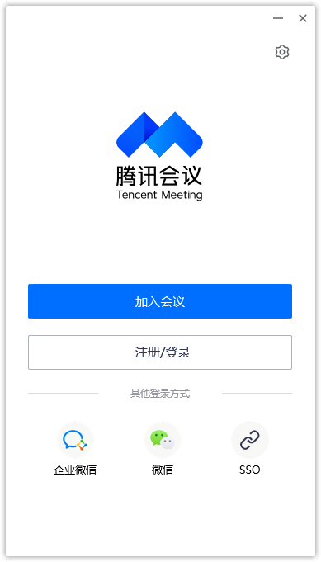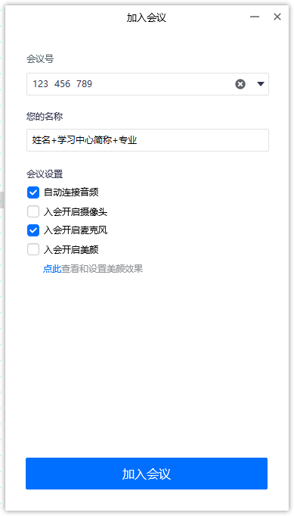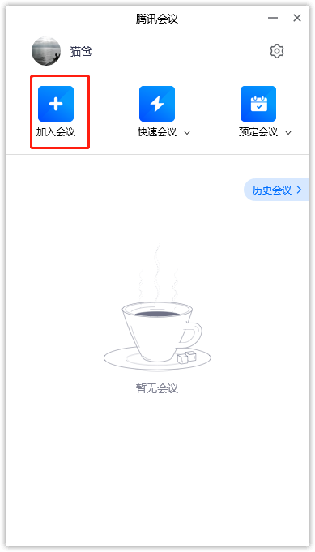
- 第一次使用者请选择电脑音频接入（下图一）
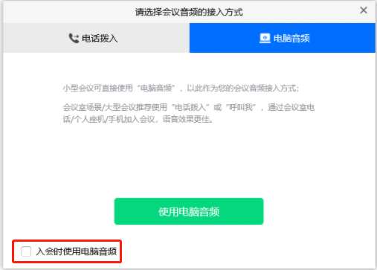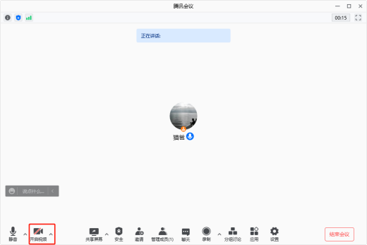
- 点击“点击开启视频”，答辩过程请全程直视摄像头，以便管理员进行身份验证。（上图二）
- 点击“共享屏幕”-选择PPT或桌面。（下图一二）
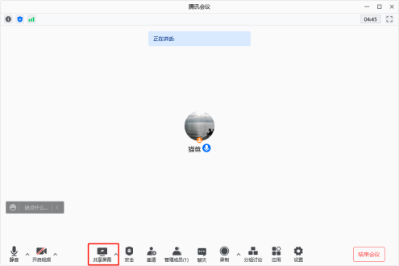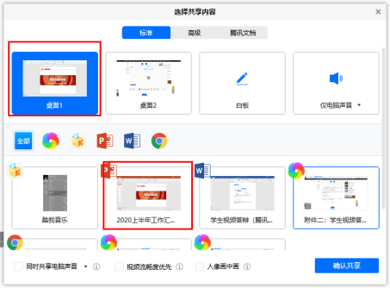
- 开始答辩，论文陈述4分钟以内，回答问题4分钟以内。
- 答辩教师确认答辩完毕后，学生应主动退出会议室，有任何异议与QQ群管理员联系，不得反复进出会议室扰乱答辩秩序。

